|  |
| --- |
| **重庆市万盛经济技术开发区民政局**  文件 |
| **重庆市万盛经济技术开发区乡村振兴局** |
| **重庆市万盛慈善会** |

万盛经开民发〔2022〕12号

# 关于积极开展2022年“乡村振兴·重庆专场”

# 网络募捐工作的通知

各镇党委和人民政府，各街道党工委和办事处，党工委各部委，管委会各部门，各人民团体，经开区开发投资集团有限公司及有关国有企业，驻经开区有关单位：

经市政府同意，2022年腾讯将在重庆举办“乡村振兴·重庆专场”，由腾讯公司提供技术支撑、配捐配套资金支持，动员社会广泛参与，筹集资金用于重庆乡村振兴。根据重庆市民政局、重庆市乡村振兴局、重庆市慈善总会关于举办2022年“乡村振兴**·**重庆专场”网络募捐工作的通知（渝民〔2022〕30号）文件要求，助力重庆乡村振兴。经区管委会同意，区民政局、区乡村振兴局、万盛慈善会通过市慈善总会与腾讯公益网参与2022年“乡村振兴**·**重庆专场”网络慈善募捐活动。为确保筹款活动顺利开展，现将有关事宜通知如下：

一、开展“乡村振兴·重庆专场”活动的意义

2022年“乡村振兴**·**重庆专场”活动是腾讯公益基金会联合国内多家公益组织、爱心企业共同发起的“乡村振兴**·**重庆专场”活动，是国内最大的全民互联网公益活动。旨在用移动互联网化、社交化等创新手段，用轻松互动的形式，在全区营造人人可为、人人能为、人人愿为的良好氛围。

二、“乡村振兴**·**重庆专场”活动内容简介

本次项目2022年“乡村振兴**·**重庆专场”网络募捐活动由重庆市民政局、重庆市乡村振兴局、重庆市慈善总会策划和发起，利用腾讯公益平台开展网络募捐，重点开展产业帮扶、养老帮扶、教育帮扶、人才帮扶、儿童关爱帮扶、扶弱济困帮扶等6个方面。

我区计划筹募资金80万元，所募资金将全部转入重庆市万盛慈善会账户，项目执行时会将每笔支出记录在案并形成报告，由市慈善总会监督完成。

**三、活动规则及时间安排**

本次活动腾讯基金会共提供5000万元资金配捐，项目配捐时间为4月27—29日。届时，网友可在微信、手机QQ、腾讯新闻等众多线上入口参加捐赠活动。

配捐规则：2022年4月27日至29日每天早上10:00开始。如果你每次捐不低于1元钱，腾讯基金会会给你随机匹配X元钱，你的捐赠资金将变成1+X元，使你的爱心放大。同时你还可以邀请好友助力并且该好友完成以下至少一项：

1. 通过助力页面捐赠不低于1元；
2. 完成公益知识答题；
3. 赠送小红花，用户捐赠的公益项目即有机会获得腾讯基金会提供的额外随机金额配捐。

活动期间，每人每天可获得配捐总额最高为999元。腾讯基金会配捐配完即止。当日未配完资金顺延至活动结束。

配捐时段及金额：4月27日1500万元，4月28日1500万元，4月29日2000万元。

四、工作要求

（一）加强领导，抓好落实。

2022年“乡村振兴**·**重庆专场”公益募捐的活动，是新时代慈善工作的创新，是培育全民慈善意识的慈善文化传播工程，是募集慈善资源的重要途径。各部门、各镇街、各企事业单位要加强领导，高度重视。明确分管领导，落实专人负责，作出安排部署，切实抓好落实。请于4月10日前将单位具体经办人和联系电话报区慈善会，（联系人：曾建，电话：15922739771）。

（二）加强发动、广泛参与。

各部门、各镇街、各企事业单位高度重视，作出安排部署，广泛动员干部、职工和社会公众积极参与。领导干部要带头捐款，带头转发链接，带动更多的民众参与网上爱心捐赠，营造全民热爱公益的氛围。

企事业单位由各主管部门负责组织发动；教育系统、卫生系统分别由区教育局、区卫生健康局负责组织发动；村、社区由镇（街）组织发动；经信系统、商务系统、工商企业分别由区经信局、区商务局、区工商联负责组织发动；各社会组织由各行业主管部门发动。各级各部门各社会组织要充分调动社会力量广泛参与，每名机关企事业单位干部职工积极发动亲戚、朋友以及社会爱心人士参加此项活动，为建设和谐、文明万盛做出积极贡献。

（三）加强宣传，营造氛围。

融媒体中心要积极组织各类新闻媒体在“乡村振兴**·**重庆专场”公益活动期间集中宣传，各单位利用微信公众号、自媒体平台介绍项目内容，通过QQ群、微信朋友圈号召全社会关注、参与筹款项目，通过宣传营造氛围，形成参与“99公益日”捐款活动的热潮。慈善会要向全区发出倡议书，组织志愿者到街头、集镇、小区、企业宣传发动。

（四）阳光透明，专款专用。

该项目筹款由万盛慈善会实施，专款专用，使用情况将在腾讯公益网披露，同时接受相关部门的检查审计，新闻媒体和社会

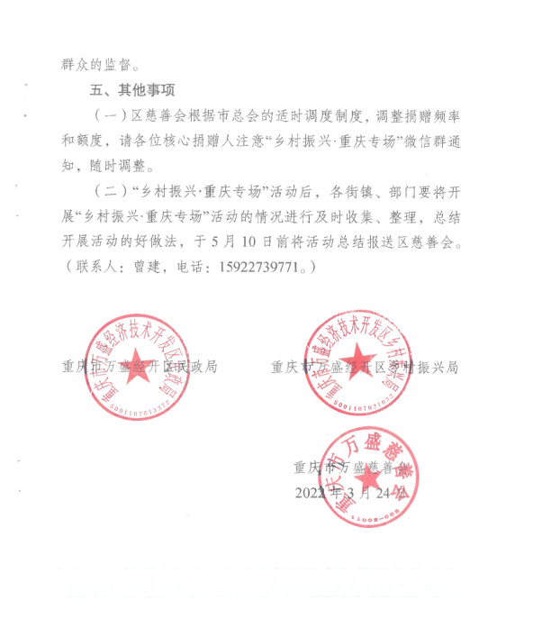

|  |
| --- |
| 重庆市万盛经开区民政局办公室 2022年3月24日印发 |